|  |
| --- |
| Projet de complexité |
| Pour le 18 Avril 2017 |
| Lieffroy Mervine, Lemaitre Martin, Calley Nicolas, Keller Rowane, Cominolo Théo |

# Question 1

Pour notre tri, nous avons utilisé un tri par fusion implémenté dans la classe Collections de java et de complexité nlog(n) d'après la documentation.

[https://docs.oracle.com/javase/7/docs/api/java/util/Collections.html#sort(java.util.List](https://docs.oracle.com/javase/7/docs/api/java/util/Collections.html" \l "sort(java.util.List))

La complexité au pire cas  de ces deux algorithmes est n² car :

* Pour ToutesLesPaires, on compare à chaque fois un cercle avec tous les autres cercles. On a une double boucle (« pour » et « tant que ») qui dépend de n, la complexité est donc n² au pire cas (celui où on vérifie chaque disque)
* Pour Balayage, on observe également une double boucle qui dépend de n. La complexité au pire cas est donc, également, n² dans le cas où chaque disque est vérifié.

# Question 2

* 1. K= O(n²), car au pire cas on compare tous les cercles entre eux (n²/2). Par conséquent, k peut être majoré par n².
  2. Le calcul de la liste triée dépend de la coordonnée x de chaque disque. Or, k représente le nombre de croisements entre nos disques et ce facteur n’est pas pris en compte du tout cet algorithme. Par conséquent, la complexité du calcul de la liste triée ne dépend pas de k.
  3. On a la complexité du tri de notre liste L qui est de n log n. D’après l’énoncé, la complexité de l’algorithme Balayage est de

=

Sachant que la somme des ki est égale à k, on obtient la formule suivante pour la complexité de l’algorithme Balayage : n (log(n)) + k + (n-1)

* 1. La complexité obtenue en 1) ne dépend pas de k. Par conséquent, elle ne varie pas si k est grand ou petit.

La complexité obtenue en 2)d dépend de k. Si k est petit, il y aura peu de « croisements » de cercles et k sera inférieur à n log n. Au contraire, si k est grand beaucoup de croisements auront lieu et k sera supérieur à n log n, il pourra même aller jusqu’à n².

# Question 3

Nous avons testé les deux algorithmes sur des petits exemples, c’est à dire avec n< 10.

**Résultat de la comparaison par paire :**

C1

C4

C5

C2

C3

C6

Le cercle [1] croise [2]

Le cercle [1] croise [4]

Le cercle [2] croise [3]

Le cercle [2] croise [4]

Le cercle [2] croise [5]

Le cercle [3] croise [4]

Le cercle [3] croise [5]

Le cercle [5] croise [6]

**Résultat du balayage :**

Le cercle [1] croise [2]

Le cercle [1] croise [4]

Le cercle [2] croise [4]

Le cercle [2] croise [5]

Le cercle [2] croise [3]

Le cercle [4] croise [3]

Le cercle [5] croise [3]

Le cercle [5] croise [6]

C1

C4

C5

C2

C3

C6

C7

**Résultat de la comparaison par paire :**

Le cercle [1] croise [2]

Le cercle [1] croise [3]

Le cercle [1] croise [4]

Le cercle [1] croise [7]

Le cercle [3] croise [5]

**Résultat du balayage :**

Le cercle [1] croise [2]

Le cercle [1] croise [7]

Le cercle [1] croise [3]

Le cercle [1] croise [4]

Le cercle [3] croise [5]

# Question 4

Soit H(n) le nombre d’intersections obtenues par nos deux algorithmes en fonction de n. Commençons par tracer les résultats obtenus par ces derniers en fonction du jeu de test choisi.

Pour rappel :

* Dans le jeu de test 1, le rayon de nos cercles est toujours de 1.
* Dans le jeu de test 2, le rayon est déterminé aléatoirement dans l’intervalle [0,].
* Dans le jeu de test 3, le rayon est déterminé aléatoirement dans l’intervalle [0,n].

1. Algorithme Toutes Les Paires

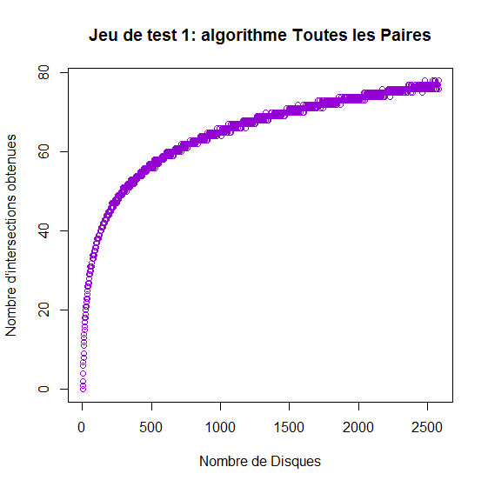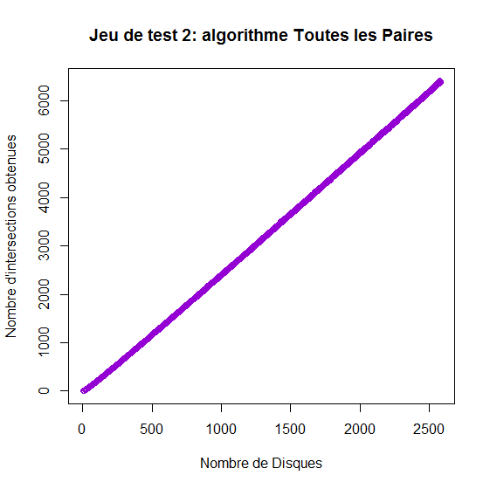

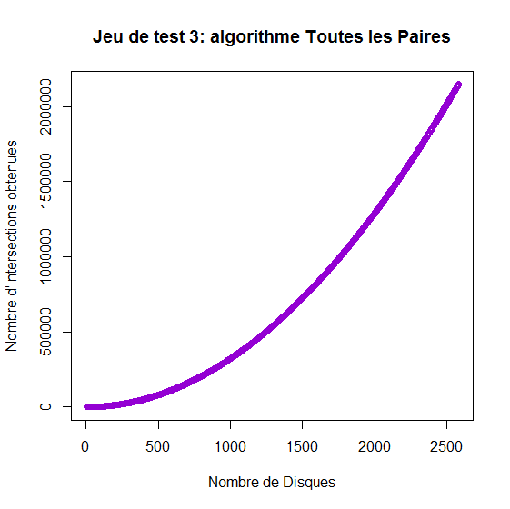

1. Algorithme Balayage

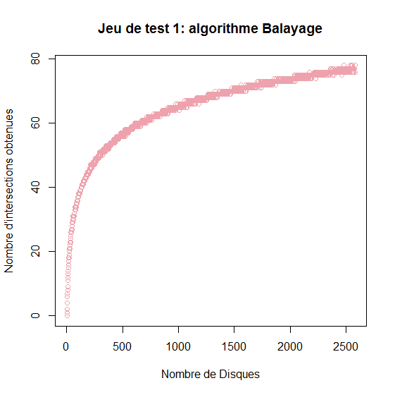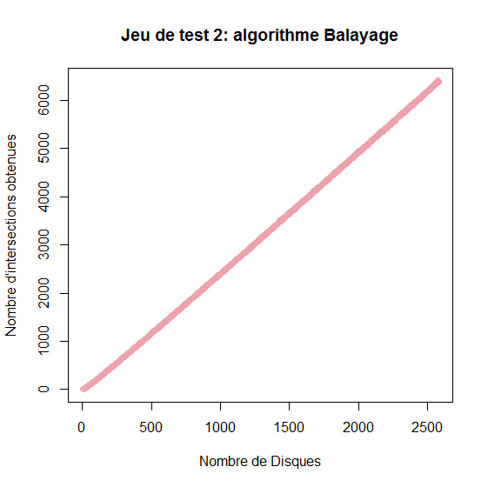

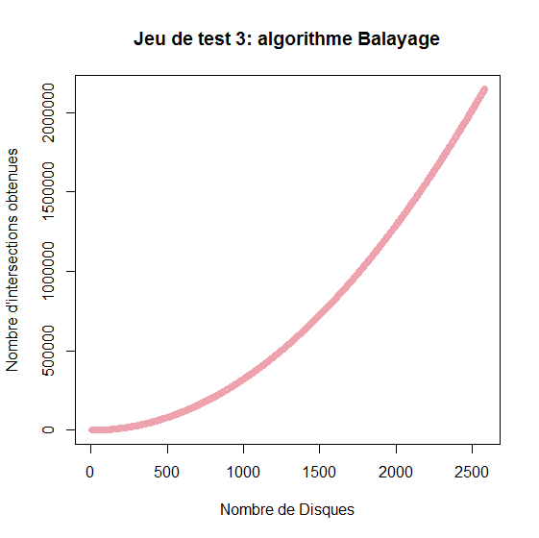

Sur les graphes des trois jeux de tests, les résultats des deux algorithmes sont identiques.

Cherchons maintenant, pour chaque jeu de test, une fonction de type c1F(n)+c2 qui se rapproche le plus de la courbe obtenue. Sur chaque graphique, la courbe obtenue lors de nos tests sera en rose, tandis que la fonction qui s’en rapproche le plus (que nous aurons déterminée) sera en gris.

1. Jeu de test 1 : Rayon=1

* F(n)=log(n)
* C1=7
* C2=-3

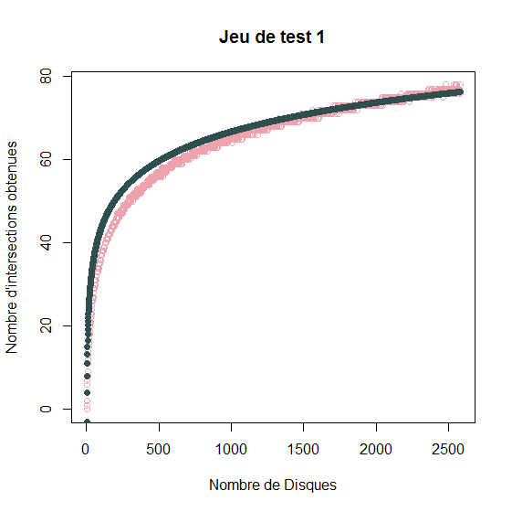

1. Jeu de test 2 : Rayon [0,].

* F(n)=n
* C1=2.5
* C2=-100

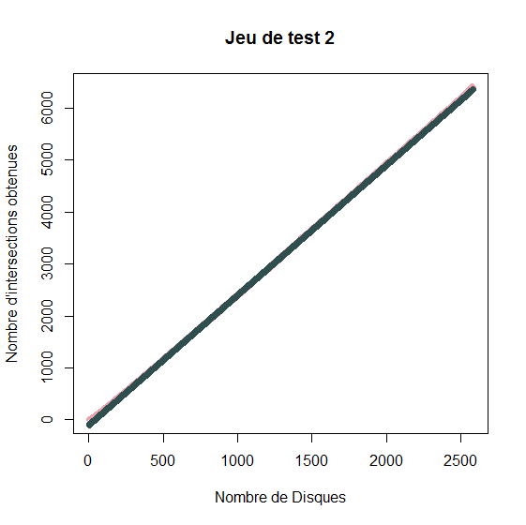

1. Jeu de test 3 : Rayon [0,n]

* F(n)=n²
* C1=1/3
* C2=0

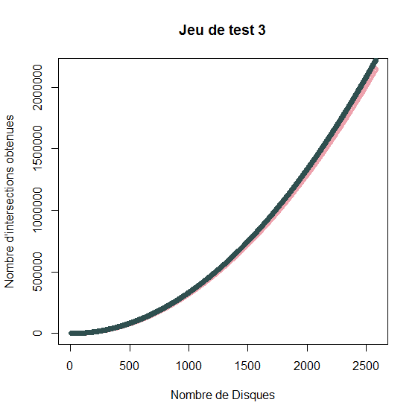

**Conclusion sur la complexité expérimentale de H(n) :**

1. Dans le premier jeu de test, H(n)= O(log(n))
2. Dans le deuxième jeu de test, H(n)=O(n)
3. Dans le troisième jeu de test, H(n)=O(n²)

# Question 5

Pour estimer le temps de calcul T(n) pour chaque algorithme sur chacun des jeux de test, traçons les résultats obtenus sur ces derniers.

1. Algorithme Toutes Les Paires

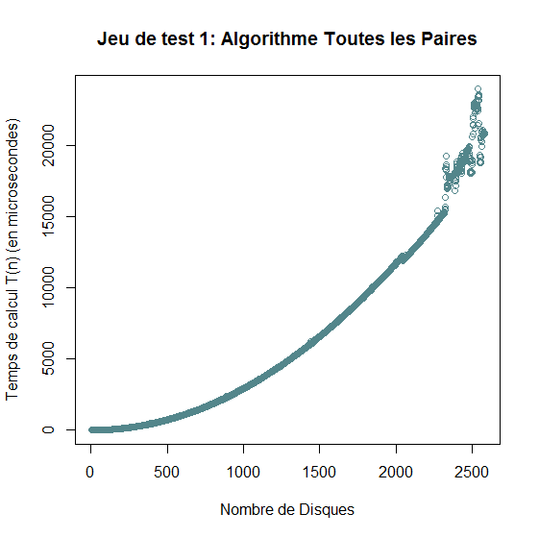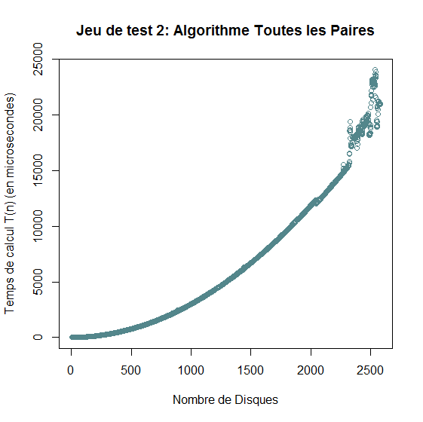

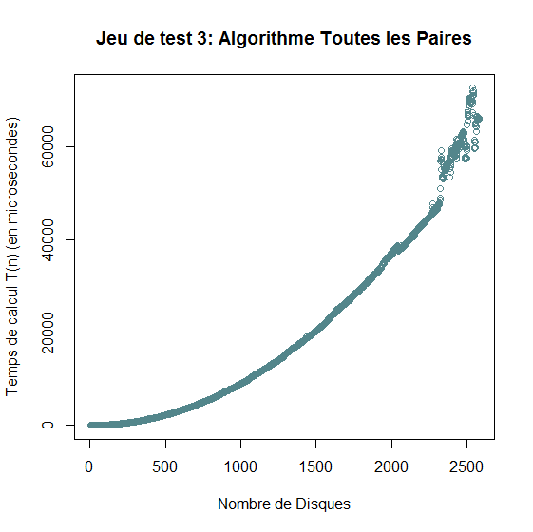

1. Algorithme Balayage

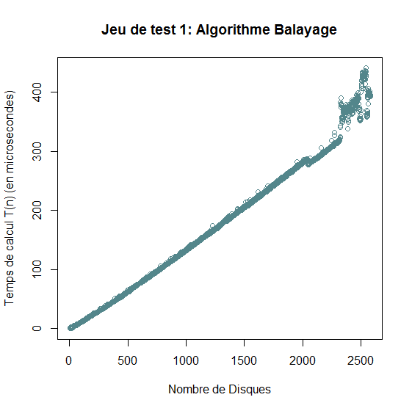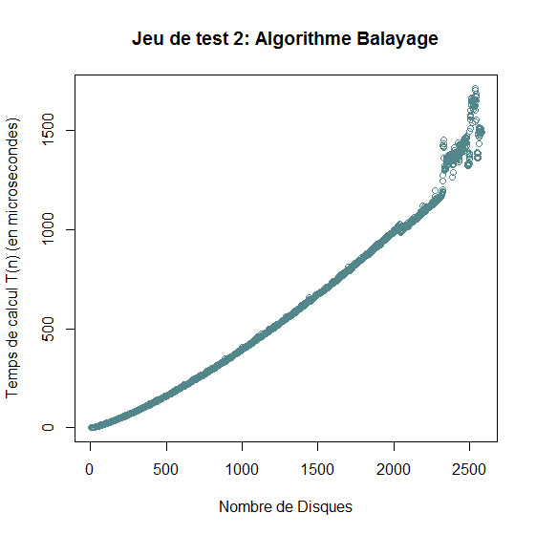

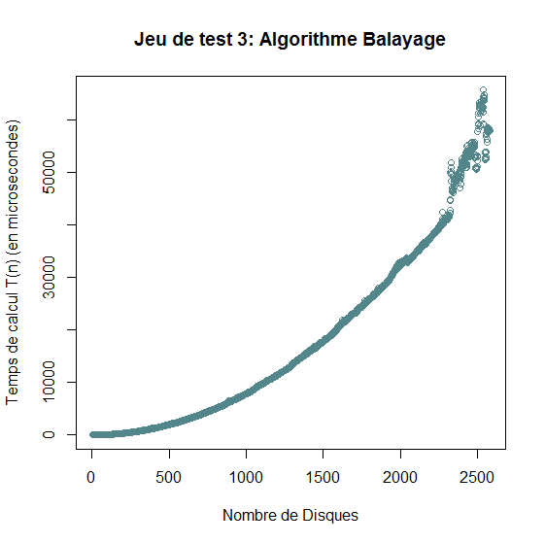

A présent, trouvons comme nous l’avons fait pour la question précédente, une fonction de type c1F(n)+c2 qui se rapproche des courbes obtenues pour chaque algorithme et chaque jeu de test.

### Algorithme Toutes les Paires

1. Jeu de test 1 : Rayon=1

* F(n)=n²
* C1=1/350
* C2=0

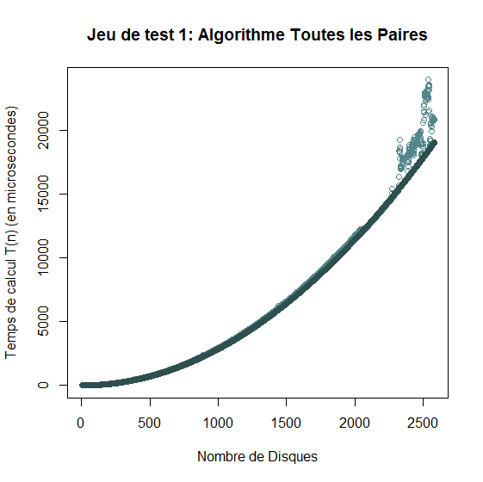

1. Jeu de test 2 : Rayon [0,].

* F(n)= n²
* C1=1/350
* C2=0

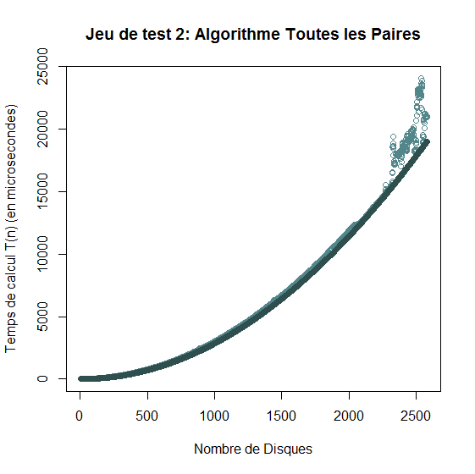

1. Jeu de test 3 : Rayon [0,n]

* F(n)=x²
* C1=1/110
* C2=0

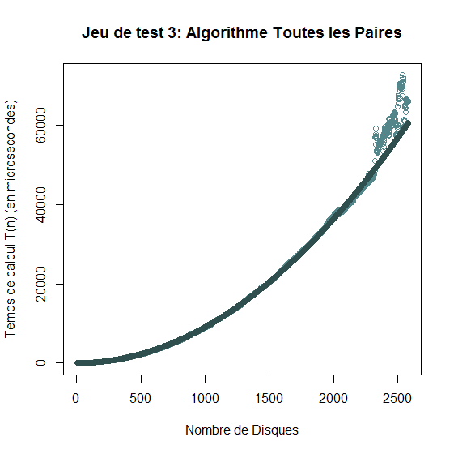

Pour l’algorithme Toutes Les Paires, nous pouvons donc déduire les complexités suivantes pour T(n) :

1. Dans le premier jeu de test, T(n)= O(n²)
2. Dans le deuxième jeu de test, T(n)=O(n²)
3. Dans le troisième jeu de test, T(n)=O(n²)

### Algorithme Balayage

1. Jeu de test 1 : Rayon=1

* F(n)=n
* C1=1/7
* C2=0

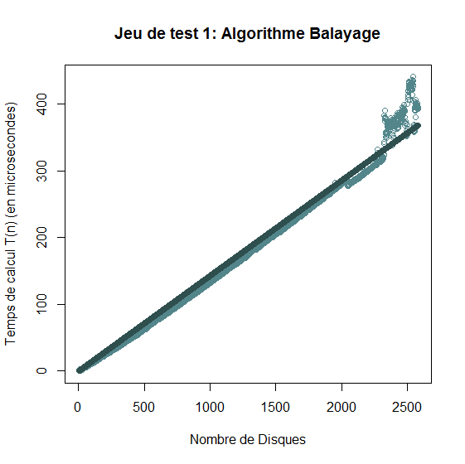

1. Jeu de test 2 : Rayon [0,].

* F(n)=n log n
* C1=4.75/100
* C2=0

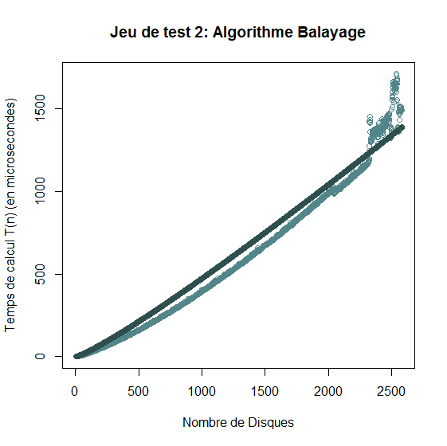

1. Jeu de test 3 : Rayon [0,n]

* F(n)=n²
* C1=1/125
* C2=0

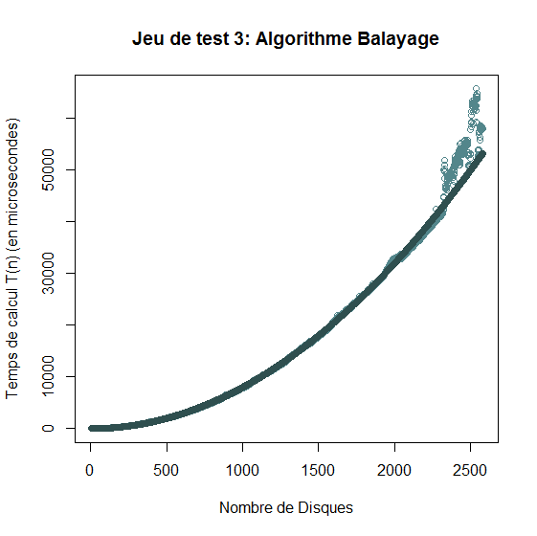

Pour l’algorithme Balayage, nous pouvons donc déduire les complexités suivantes pour T(n) :

1. Dans le premier jeu de test, T(n)= O(n)
2. Dans le deuxième jeu de test, T(n)=O(n log n)
3. Dans le troisième jeu de test, T(n)=O(n²)

Mise en relation avec les résultats de la question 2.c et 4 :

|  |  |  |  |  |
| --- | --- | --- | --- | --- |
| **Algorithme** | **Type de mesure** | **Jeu de test 1** | **Jeu de test 2** | **Jeu de test 3** |
| ***Toutes Les Paires*** | ***H(n)*** | O(log n) | O(n) | O(n²) |
| ***T(n)*** | O(n²) | O(n²) | O(n²) |
| ***Balayage*** | ***H(n)*** | O(log n) | O(n) | O(n²) |
| ***T(n)*** | O(n) | O(n log(n)) | O(n²) |

Complexité identiques – Meilleur – Moins bon

Le calcul de H(n) (en question 4) nous montre que nous avons des résultats identiques pour les deux algorithmes. Nous nous servons donc de T(n) pour comparer l’efficacité de chacun. Ainsi, il semblerait que l’algorithme *Balayage* soit plus efficace que *Toutes Les Paires* en ce qui concerne le temps de calcul.

Nous pouvons donc supposer que l’algorithme *Balayage* est plus efficace que *Toutes Les Paires.*

# Question 6